Redécouvrir l’effet panoramique : Hettich présente la deuxième génération de la ferrure de porte pliante WingLine L
Lorsque le confort se conjugue avec le design : des pièces optimisées pour une performance de coulissage maximale au design moderne

Pour Hettich, l’optimisation systématique de ses produits est une affaire de cœur. Il est toujours possible d’améliorer un bon produit : la solution de ferrage révisée garantit des propriétés de coulissage précises et un effet panoramique impressionnant : un seul geste suffit pour ouvrir les portes pliantes et découvrir sans problème tout ce qu’il y a dans une armoire. Des optimisations complètes permettent une ouverture plus rapide et plus facile, une installation plus facile et une adaptation individuelle du système.

La nouvelle ferrure de porte pliante WingLine L se caractérise par un coulissage optimisé qui permet de réaliser un mouvement particulièrement silencieux et en douceur : des pièces de coulissage et de guidage perfectionnées garantissent un guidage précis et stable tandis que les vitesses d’ouverture et d’amortissement individuellement réglables permettent d’adapter le confort d’utilisation aux besoins de chacun. Les utilisateurs ont le choix entre le système Push to Move sans poignée et la variante Pull to Move avec une poignée classique.

Des possibilités d’aménagement flexibles et peu encombrantes
Comme alternative peu encombrante à la porte pivotante, le système WingLine convient aux salles de séjour et aux chambres à coucher, à la cuisine et aux bureaux. La technique de ferrure invisible garantit une finition de grande qualité car aucun profilé n’est visible sur le panneau de fond du meuble. En cas de retrait minimal de la porte, la porte pliante reste en position ouverte en toute sécurité sans revenir à l’intérieur de l’armoire. Les tiroirs et les coulissants coulissent en toute sécurité le long de la ferrure si bien que les tiroirs larges permettent un accès optimal à l’espace de rangement.

Un design intelligent et un montage facile
Les nouvelles unités de confort ouvrent les portes non seulement plus rapidement et plus facilement, mais elles convainquent également par leur design esthétique : elles sont disponibles en différentes couleurs et surfaces et s’harmonisent parfaitement avec le coloris de corps de meuble correspondant.
La nouvelle charnière centrale réglable garantit un alignement parfait des jeux à l’état fermé. Les nouvelles possibilités de réglage et les accessoires de montage intelligents rendent le montage particulièrement facile si bien qu’une seule personne suffit pour installer sans peine le système WingLine L.
Les positions de perçage identiques facilitent le passage au nouveau système et l’intégration dans les processus de fabrication.

Le spécialiste de la ferrure réunit confort, flexibilité et design innovant dans la nouvelle génération WingLine L et répond ainsi aux exigences les plus élevées des univers d’habitat modernes.

Vous pouvez télécharger les ressources photographiques suivantes sur www.hettich.com, menu « Presse » à l’adresse suivante :
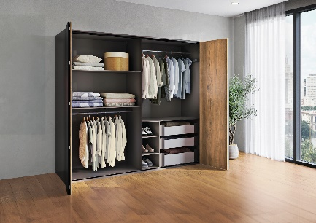
P102_a
Toujours fascinant - l’effet panoramique : un seul geste suffit pour ouvrir les portes pliantes et découvrir tout ce qu’il y a dans une armoire. Les composants du système optimisés permettent d’ouvrir l’armoire encore plus rapidement, plus facilement et sans bruit. Photo : Hettich

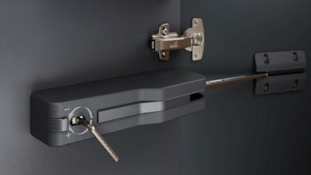
P102_b
L’unité de confort a été reconçue avec un grand souci du détail. Les performances d’ouverture et d’amortissement individuellement réglables avec une clé à six pans creux est la cerise sur le gâteau. Photo : Hettich

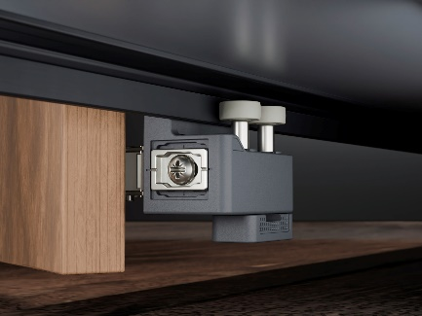
P102_c
Une précision et une stabilité inégalées à l’ouverture et à la fermeture : les nouvelles pièces de coulissage faciles à monter garantissent un guidage sûr et précis de la porte. Photos : Hettich

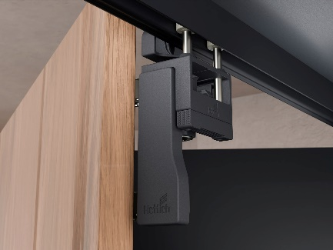
P102_d
Un coulissage facile et presque inaudible : les pièces de guidage et de coulissage optimisées garantissent une performance de mouvement étonnamment légère et silencieuse. Photos : Hettich

À propos de Hettich
La société Hettich a été fondée en 1888 et est aujourd’hui l’un des plus grands et des plus connus fabricants de ferrures pour meubles au monde. Le siège social de l’entreprise familiale est situé à Kirchlengern au cœur du pôle de compétitivité de l’industrie du meuble en Westphalie-de-l’Est. Quelque 8600 collaboratrices et collaborateurs travaillent tous ensemble dans plus de 100 pays pour fournir des solutions d’avenir. Avec sa devise « It’s all in Hettich », la marque Hettich offre une vaste gamme de services qui s’oriente systématiquement vers les besoins des clients du monde entier. Une gestion durable du commerce sans nullement négliger les aspects sociaux, sociétaux et écologiques a toujours eu priorité absolue chez Hettich. www.hettich.com

